На протяжении нескольких лет в нашей группе проводился кружок «Смекалочка», целью работы которого являлась активизация мыслительной деятельности детей старшего дошкольного возраста в развивающих логико - математических играх.

Задачами кружка было формирование представления о математических понятиях, развитие способности к логическим действиям и операциям, развитие пространственных представлений, развитие познавательных и творческих способностей детей, воображения, фантазии, способности к моделированию и конструированию. Развитие психических функций, связанных с речевой деятельностью. Воспитание ключевых компетенций - самостоятельности, инициативы, настойчивости в достижении цели, преодолении трудностей.

Решение данных задач позволяет в дальнейшем детям успешно овладеть основами математики и информатики.

Все это время мы с детьми играли в увлекательные игры с блоками Дьенеша, Палочками Кюизенера, различными головоломками типа «Танграм», «Волшебный круг», «Волшебный квадрат» и многими другими.

В итоге ребята научились сравнивать предметы, находить их общие признаки и различия, ориентироваться в расположении правой и левой рук, овладели умением анализировать способ расположения частей, составлять фигуру- силуэт, ориентируясь на образец. У детей сформировались основы словесно- логического мышления: дети владеют навыками классификации и сравнения предметов по различным признакам; способны анализировать и делать выводы, у большинства развита речевая активность.

Итогом нашей работы стало участие в городском интеллектуальном конкурсе «Знай-ка», где команда ребят из нашей группы приняла участие и победила в номинации «Самые внимательные».

Я думаю, что и в школе ребята продолжат свою дружбу с математикой.

Воспитать группы Ломтева Н.В.

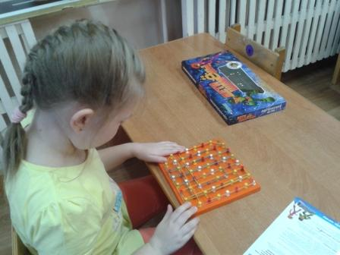 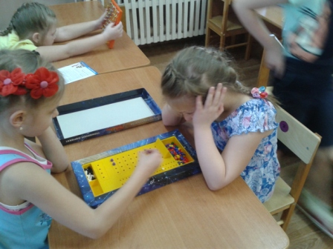

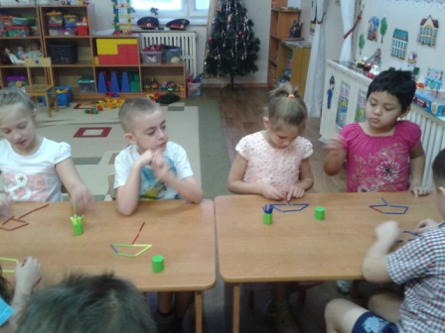 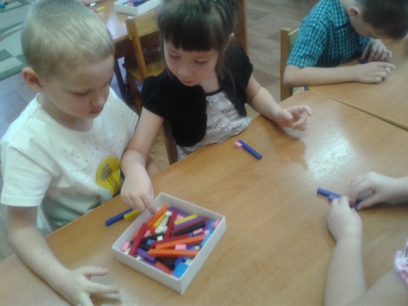

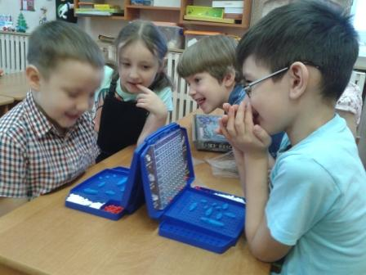

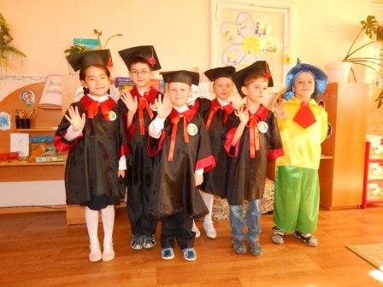

Ах, какие вы стали большие!

Вы уходите в первый класс,

А я помню крохами вас.

Как пришли вы в группу несмело,

Тот не спал, а эта не ела,

Почти все на ручки просились,

И сейчас… как же вы изменились!

Сколько книг прочитали мы с вами,

Вы, наверно, не помните сами!

И по сказкам мы жизнь понимали,

Где добро и где зло различали.

Кляксы кисточкой ставили ясно,

Но рисовать научились прекрасно,

И работы всех восхищали,

Мы и в конкурсах их размещали!

С математикой долго мы бились,

Но считать вы все научились!

На прогулку мы знания брали,

Шишки, елки, ступеньки считали.

А как музыку вы любили!

Громко хлопали, маршем ходили.

И сейчас в музыкальном зале

Вы и пели, и танцевали!

С физкультурой дружить несложно,

Если бегать и прыгать можно,

Со скакалкою поскакать

И, конечно же, в мяч играть.

Мы спортивною группою стали,

И не раз других побеждали!

Каждый день начинали с зарядки,

Чтоб здоровье было в порядке!

Дорогие мои ребята!

Были раньше вы дошколята,

Но уходите в первый класс,

Очень жаль отпускать мне вас!

Вы старайтесь в школе учиться,

А я буду вами гордиться,

Детский садик не забывайте,

Об успехах своих сообщайте!

Всё, чему мы учились, храните,

Крепко дружбой своей дорожите,

Наберитесь терпенья, вниманья,

В добрый путь, друзья, до свиданья!